2012 Haziran ayında kurulan şirket sayısında bir önceki aya göre %4,97 azalış oldu.
- Kurulan şirket sayısında bir önceki aya göre %4,97, gerçek kişi ticari işletme sayısında
%4,71 ve kooperatif sayısında %11,24’lük bir azalış olmuştur.
- Kapanan şirket sayısı bir önceki aya göre %17,33 ve kooperatif sayısında %12,50’lik bir artış olurken, gerçek kişi ticari işletme sayısında %30,54’lük bir azalış olmuştur.
Kapanan şirket sayısında geçen yılın aynı ayına göre %4,61 azalış oldu.
- 2012 yılı Haziran ayında, 2011 yılı Haziran ayına göre kurulan şirket sayısında %36,72 ve kurulan kooperatif sayısında %28,18'lik azalış olurken, gerçek kişi ticari işletme sayısında ise %14,14’lük artış gerçekleşmiştir.
- 2012 yılı Haziran ayında kapanan şirket sayısı, 2011 yılının aynı ayına göre %4,61, kapanan kooperatif sayısı %19,05 ve kapanan gerçek kişi ticari işletme sayısı %62,64 azalmıştır.
2012 yılı ilk altı ayında kurulan şirket sayısı, 2011 yılının aynı dönemine göre %26,18 azaldı.
- 2012 yılının ilk altı ayında, geçen yılın aynı dönemine göre kurulan şirket sayısı %26,18 ve kooperatif sayısı %22,24 oranında azalırken, gerçek kişi ticari işletmesi sayısı %11,84 artmıştır.
- Aynı dönem içinde kapanan şirket sayısı %3,71 ve kapanan gerçek kişi ticari işletme sayısı %21,35 azalırken, kapanan kooperatif sayısı da %16,02 artmıştır.

2012 Haziran Ayı Genel Görünümü
İLAN  TÜRÜ | ŞİRKET  TÜRÜ | HAZİRAN 2012 | MAYIS 2012 | Bir Önceki Aya Göre Değişim (%) | HAZİRAN 2011 | Bir Önceki Yılın Aynı Ayına Göre Değişim (%) | OCAK- HAZİRAN  (6 AYLIK)
 |  |  |  |  |  |  | 2011 | 2012 | Değişim (%)
Kurulan* | Şirket | 3.004 | 3.161 | -4,97 | 4.747 | -36,72 | 29.788 | 21.990 | -26,18
Kurulan* | Kooperatif | 79 | 89 | -11,24 | 110 | -28,18 | 643 | 500 | -22,24
Kurulan* | Ger.Kişi Tic.İşl. | 6.246 | 6.555 | -4,71 | 5.472 | 14,14 | 33.695 | 37.683 | 11,84
Tasfiye | Şirket | 976 | 1.798 | -45,72 | 2.291 | -57,40 | 11.480 | 10.718 | -6,64
Tasfiye | Kooperatif | 170 | 270 | -37,04 | 412 | -58,74 | 1.387 | 1.079 | -22,21
Kapanan** | Şirket | 1.158 | 987 | 17,33 | 1.214 | -4,61 | 7.033 | 6.772 | -3,71
Kapanan** | Kooperatif | 153 | 136 | 12,50 | 189 | -19,05 | 824 | 956 | 16,02
Kapanan** | Ger.Kişi Tic.İşl. | 1.656 | 2.384 | -30,54 | 4.433 | -62,64 | 23.141 | 18.201 | -21,35
* Kurulan gerçek kişi ticari işletmesi sayısı adi ortaklıkları da içermektedir. 2012 yılı Haziran ayına ait 6.246 gerçek kişi ticari işletmenin 2’si adi ortaklıktır.
* Kapanan gerçek kişi ticari işletmeleri sayısında, yapılan tebligatlarla ticari faaliyeti bulunmadığı tespit edilen ticaret ünvanlı işyerlerinin kayıtlarının ilgili ticaret sicil müdürlüğü tarafından Ticaret Sicil Tüzüğünün 41. maddesine istinaden resen kapatılan işyerlerini de kapsamaktadır. 2012 Yılı HAZİRAN ayında 179, 2012 Yılı genelinde 7.131 gerçek kişi ticari işletmesi resen kapatılmıştır.

2012 Haziran ayında Gümüşhane, Kars ve Ardahan illerinde şirket kuruluşu gerçekleşmemiştir.
- 2012 yılı Haziran ayında kurulan toplam 3.083 şirket ve kooperatifin; %88,58’i limited şirket,%8,66’sı anonim şirket, %2,56’sı ise kooperatiftir. Şirket ve kooperatiflerin %39,54’ü İstanbul, %12,32’si Ankara, %4,74’ü İzmir’de kurulmuştur.
- Bu ay Gümüşhane, Kars ve Ardahan illerinde şirket kuruluşu gerçekleşmemiştir. 2012 yılı ilk altı ayında Gümüşhane’de 10 şirket kuruluşu ve 5 şirket kapanışı, Kars’ta 15 şirket kuruluşu ve 2 şirket kapanışı olmuş, Ardahan da ise 2 şirket kuruluşu olurken şirket kapanışı olmamıştır.
2012 Haziran ayında kurulan şirketlerin sermayelerinin toplamı, bir önceki aya göre %155,11 oranında arttı.
- 2012 yılı ilk altı ayında toplam 22.490 şirket ve kooperatif kurulmuştur. Bu dönemde kurulan toplam 20.467 limited şirket, toplam sermayenin %61,98’ini, 1.479 anonim şirket ise %38,00’ini oluşturmaktadır. Haziran ayında kurulan şirketlerin sermayelerinin toplamı, Mayıs ayına göre %155,11 oranında artmıştır.
2012 Yılında Şirket Türlerine Göre Şirket Kuruluşları
 |  | Şirket Türleri |  |  |  |  | Genel Toplam
 |  | Anonim | Kollektif | Komandit | Limited | Kooperatif | Genel Toplam
OCAK-NİSAN | Sayı | 963 | 22 | 7 | 14.833 | 332 | 16.157
OCAK-NİSAN | Sermaye (TL) | 2.427.927.452 | 1.311.000 | 35.500 | 3.634.046.658 | - | 6.063.320.610
MAYIS | Sayı | 249 | 8 | 1 | 2.903 | 89 | 3.250
MAYIS | Sermaye (TL) | 464.061.540 | 685.000 | 50.000 | 656.299.325 | - | 1.121.095.865
HAZİRAN | Sayı | 267 | 6 | 0 | 2.731 | 79 | 3.083
HAZİRAN | Sermaye (TL) | 924.543.205 | 390.000 | 0 | 1.935.043.700 | - | 2.859.976.905
TOPLAM | Sayı | 1.479 | 36 | 8 | 20.467 | 500 | 22.490
TOPLAM | Sermaye (TL) | 3.816.532.197 | 2.386.000 | 85.500 | 6.225.389.683 | - | 10.044.393.380

2012 Haziran ayında 797 şirket ve kooperatif ile 2.102 gerçek kişi ticari işletmesi, ticaret sektöründe kuruldu.
- 2012 Haziran ayında kurulan toplam şirket ve kooperatiflerin; 797’si toptan ve perakende ticaret, motorlu taşıtların ve motosikletlerin onarımı, 492’si inşaat, 473’ü imalat sektöründedir.
- 2012 Haziran ayında kurulan gerçek kişi ticari işletmelerinin; 2,102’si toptan ve perakende ticaret, motorlu taşıtların ve motosikletlerin onarımı, 1.241’i inşaat, 792’si imalat sektöründedir.
- Bu ay kapanan şirket ve kooperatiflerin; 431’i toptan ve perakende ticaret, motorlu taşıtların ve motosikletlerin onarımı, 271’i inşaat, 223’ü imalat sektöründedir.
- Bu ay kapanan gerçek kişi ticari işletmelerinin 799’u toptan ve perakende ticaret, motorlu taşıtların ve motosikletlerin onarımı, 237’si inşaat, 167’si imalat sektöründedir.

2012 Haziran ayında kurulan 79 Kooperatifin 34’ü Konut Yapı Kooperatifidir.
- 2012 Haziran ayında kurulan 79 kooperatifin 34’ü Konut Yapı Kooperatifi, 18’i Tarımsal Kalkınma Kooperatifi 11’i Motorlu Taşıyıcılar Kooperatifi olarak kurulmuştur.
- 2012 Yılı ilk altı ayında kurulan 500 kooperatifin ise, 235’i Konut Yapı Kooperatifi, 87’si Tarımsal Kalkınma Kooperatifi, 72’si Motorlu Taşıyıcılar Kooperatifi olarak kurulmuştur.
2012 Haziran ayında 355 adet yabancı ortak sermayeli şirket kuruldu.
- 2012 Haziran ayında kurulan 355 yabancı ortak sermayeli şirketin 72’sı İran, 37’si Alman ortaklı olarak kurulmuştur.
2012 yılı ilk altı ayında;
- Kurulan yabancı ortak sermayeli şirket sayısı 2.121’dır. Bu şirketlerin 503’ü İran, 179’u Almanya, 97’si Rus ortaklıdır.
- Kurulan 2.121 yabancı ortak sermayeli şirketin 229’u anonim, 1.892’si limited şirkettir. Bu şirketlerin 825’i ticaret, 308’i imalat ve 208’i inşaat sektöründe kurulmuştur.
- Kurulan yabancı ortak sermayeli şirketlerin toplam sermayelerinin %77,65’ini yabancı sermayeli ortak payı oluşturmaktadır.
- Yurtdışında yerleşik Türk vatandaşlarının ortak olduğu 183 adet yabancı ortak sermayeli şirket kurulmuştur. (***)
2012 Yılında Kurulan Yabancı Ortak Sermayeli Şirketlerin Genel Görünümü
 |  | Anonim | Limited | Genel Toplam
OCAK-NİSAN | Sayı | 145 | 1.301 | 1.446
OCAK-NİSAN | Ortak Olunan Şirketlerin Toplam Sermayesi (TL) | 788.042.449 | 275.864.325 | 1.063.906.774
OCAK-NİSAN | Ortak Olunan Şirketlerdeki Yabancı Ortak Sermaye Toplamı (TL) | 646.151.879 | 204.318.696 | 850.470.575
OCAK-NİSAN | Yabancı Ortak Sermaye Oranı (%) | 81,99 | 74,06 | 79,94
MAYIS | Sayı | 36 | 284 | 320
MAYIS | Ortak Olunan Şirketlerin Toplam Sermayesi (TL) | 22.876.540 | 75.420.000 | 98.296.540
MAYIS | Ortak Olunan Şirketlerdeki Yabancı Ortak Sermaye Toplamı (TL) | 17.389.408 | 47.677.400 | 65.066.808
MAYIS | Yabancı Ortak Sermaye Oranı (%) | 76,01 | 63,22 | 66,19
HAZİRAN | Sayı | 48 | 307 | 355
HAZİRAN | Ortak Olunan Şirketlerin Toplam Sermayesi (TL) | 209.510.547 | 68.794.000 | 278.304.547
HAZİRAN | Ortak Olunan Şirketlerdeki Yabancı Ortak Sermaye Toplamı (TL) | 150.490.827 | 52.460.800 | 202.951.627
HAZİRAN | Yabancı Ortak Sermaye Oranı (%) | 71,83 | 76,26 | 72,92
TOPLAM | Sayı | 229 | 1.892 | 2.121
TOPLAM | Ortak Olunan Şirketlerin Toplam Sermayesi (TL) | 1.020.429.536 | 420.078.325 | 1.440.507.861
TOPLAM | Ortak Olunan Şirketlerdeki Yabancı Ortak Sermaye Toplamı (TL) | 814.032.114 | 304.456.896 | 1.118.489.010
TOPLAM | Yabancı Ortak Sermaye Oranı (%) | 79,77 | 72,48 | 77,65

* * * 4875 sayılı Doğrudan Yabancı Yatırımlar Kanunu’nun 2. Maddesi gereğince Yabancı Sermayeli Şirketler, ortaklarından
en az birinin yabancı uyruklu gerçek veya tüzel kişi veya yurtdışında ikamet eden T.C. vatandaşı olduğu şirketlerdir.
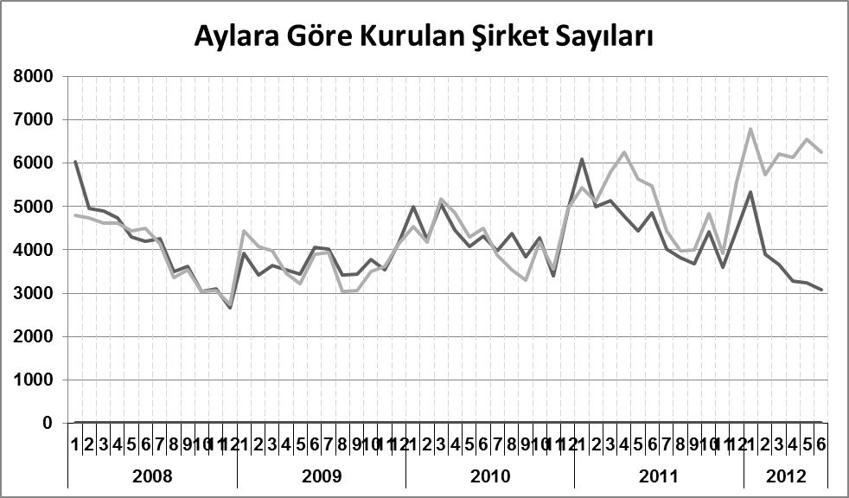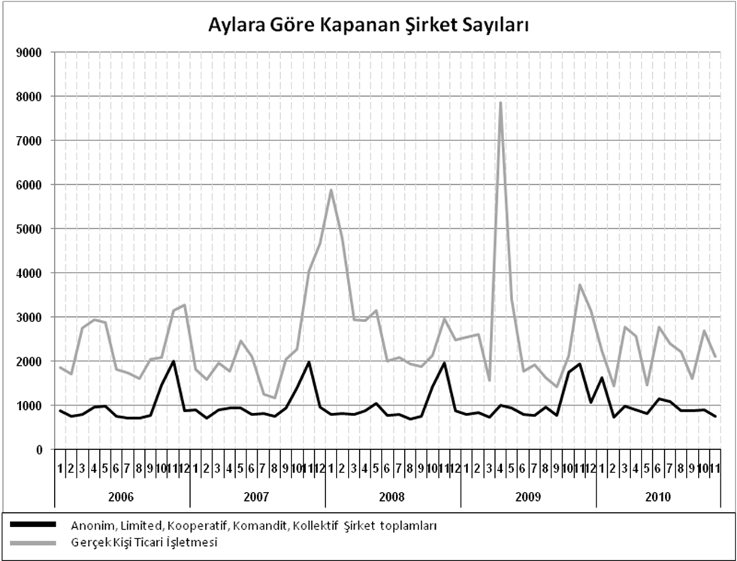
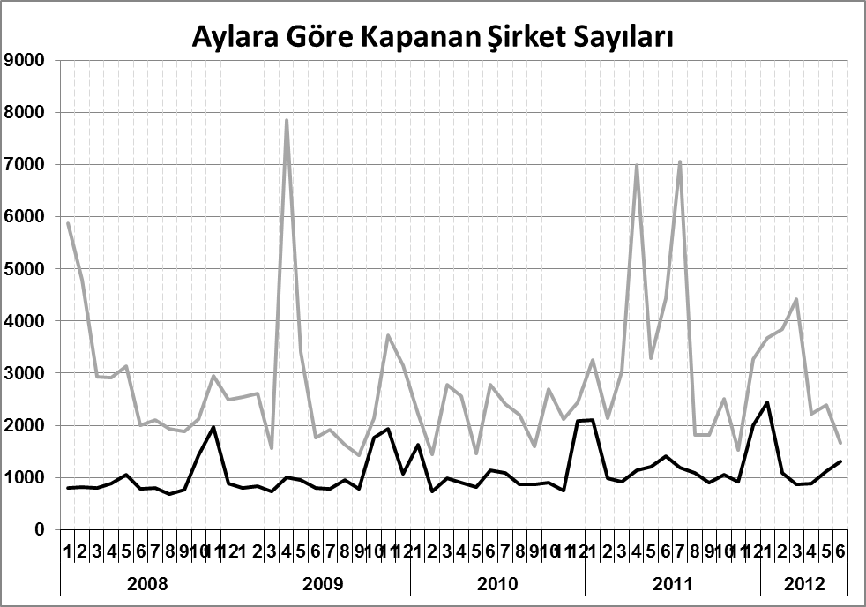
Bir sonraki haber bülteninin yayımlanma tarihi 17 Ağustos 2012’dir.
Ayrıntılı tablo ve grafiklere www.tobb.org.tr web sitesi üzerinden erişebilirsiniz.

